**AUTÓGRAFO**

**PROJETO DE LEI COMPLEMENTAR Nº 069/2022**

**SÚMULA:** Altera o art. 16, inciso VIII, da Lei Complementar n°. 095/2022, que dispõe sobre o Parcelamento e a Regularização Fundiárias de Áreas Urbanas do Município de Enéas Marques, e dá outras providências.

A Câmara Municipal de Vereadores aprovou a seguinte Lei:

**Art. 1º.** O art. 16, inciso VIII, da Lei Complementar nº. 095/2022, passa a vigorar com a seguinte alteração:

Art. 16........................................................................................................................................

(...)

VIII - Ao longo da faixa de domínio público da rodovia Prefeito Atílio Chaves da Silva – PR-471, nos trechos localizados no Município de Enéas Marques-PR, entre os Km 274,13 até 279,26, a reserva de faixa não edificável fica limitada a 5 (cinco) metros de cada lado, nos termos da Lei Federal n°. 13.913, de 25 de novembro de 2019, que alterou a Lei nº. 6.766, de 19 de dezembro de 1979.

**Art. 2°.** Esta lei entrará em vigor na data de sua publicação, revogadas as disposições em contrário.

Sala da Presidência da Câmara Municipal de Enéas Marques, em 01 de novembro 2022.



**Vereador Marcelo Adriano Antunes**

Presidente da Mesa Diretora da Câmara Municipal

**MENSAGEM AO PROJETO DE LEI Nº 03/2022**

**Senhor Presidente,**

**Senhores Vereadores,**

Através desta, encaminhamos o Projeto de Lei, que tem por objetivo alterar o art. 16, inciso VIII, da Lei Complementar n°. 095/2022, que dispõe sobre o Parcelamento e a Regularização Fundiárias de Áreas Urbanas do Município de Enéas Marques, e dá outras providências.

Ressaltamos que do ponto de vista técnico, a Faixa de Domínio é a área sobre a qual se assentam todos os elementos que compõem uma rodovia, constituída pelas pistas de rolamento, canteiros, obras de arte, acostamentos, sinalização e faixa lateral de segurança até o alinhamento que separa a estrada dos imóveis lindeiros, somente posterior as estes itens que temos a faixa não edificável das rodovias.

Ocorre que a Lei Federal nº 13. 913/2019, que alterou a Lei Federal nº 6.766 de 1979, autorizou os Municípios a definir, dentro da sua jurisdição, a largura do limite da faixa de edificação, ou seja, o recuo de construção nas estradas Federais e Estaduais, assegurando o direito suscitado.

Atualmente, conforme art. 16, inciso VIII, da Lei Complementar n°. 095/2022, são exigidos 15 (quinze) metros de faixa não edificável, com a presente alteração a distância poderá ser reduzida para 5 (cinco) metros, vejamos:

Art. 16. Os parcelamentos devem atender ao dispositivo nesta lei, bem como à ordem urbanística expressa em leis municipais, Lei do Plano Diretor, Lei de Uso e Ocupação do Solo, lei de Mobilidade do Sistema Viário, e os seguintes requisitos:

(...)

VIII – ao longo das faixas de domínio público das rodovias e dutos será obrigatória a reserva de uma faixa *non aedificandi* de cada lado, com largura de, no mínimo, 15 (quinze) metros, contados a partir do limite da faixa de domínio, salvo outras exigências superiores da legislação específica.

No que concerne ao interesse público na presente alteração, suplementa-se que a medida viabiliza o crescimento econômico do Município e da região. Além disso, busca-se a garantia de direitos ao cidadão, vez que a Lei Federal aplicável foi recentemente flexibilizada reduzindo a faixa não edificável. Porém, contrariamente, o Plano Diretor observa Legislação ultrapassada, o que poderá redundar em conflito de aplicação, cabendo a observância à norma superior.

Com a Lei n° 13.913/2019, portanto, o Ente Federal flexibilizou a regra, possibilitando que, por lei municipal, seja reduzida a área *non aedificandi* até o limite mínimo de 05 metros.

A definição da extensão das faixas *non aedificandi* cabe ao ente municipal dado que a Constituição Federal atribuiu aos municípios a competência para ordenar o território urbano, mediante planejamento e controle do parcelamento, do uso e da ocupação do solo urbano (art. 30, VIII). Os instrumentos adequados para a fixação de suas dimensões são o plano diretor e as diretrizes de urbanização expedidas por ocasião do parcelamento do solo, que são planos urbanísticos específicos para o território a ser ordenado. A União apenas está a definir o limite mínimo de largura dessa faixa, em atenção à sua prerrogativa de legislar concorrentemente sobre o assunto e, portanto, estabelecer apenas norma geral conforme preveem o inciso VII e o §1°, do art. 24 da Constituição Federal.

Diante do exposto e certo da importância do projeto de lei em tela, solicito que o mesmo seja apreciado e aprovado por essa Casa Legislativa, em regime de **URGÊNCIA**, nos termos do art. 49 da Lei Orgânica Municipal, pelo que na oportunidade externo meus agradecimentos, reiterando os meus protestos de admiração e apreço aos dignos componentes desta Egrégia Casa de Leis.

**PAÇO MUNICIPAL PREFEITO HILÁRIO MICHELS**

GABINETE DO PREFEITO MUNICIPAL DE ENÉAS MARQUES/PR

Em 24 de outubro de 2022.

**EDSON LUPATINI**

Prefeito Municipal

Excelentíssimo Senhor

**MARCELO ADRIANO ANTUNES**

Presidente do Legislativo Municipal

Enéas Marques – PR

**ANEXO I**

(Lei Federal n°. 13.913, de 25 de novembro de 2019)

(Restante da página intencionalmente deixada em branco)

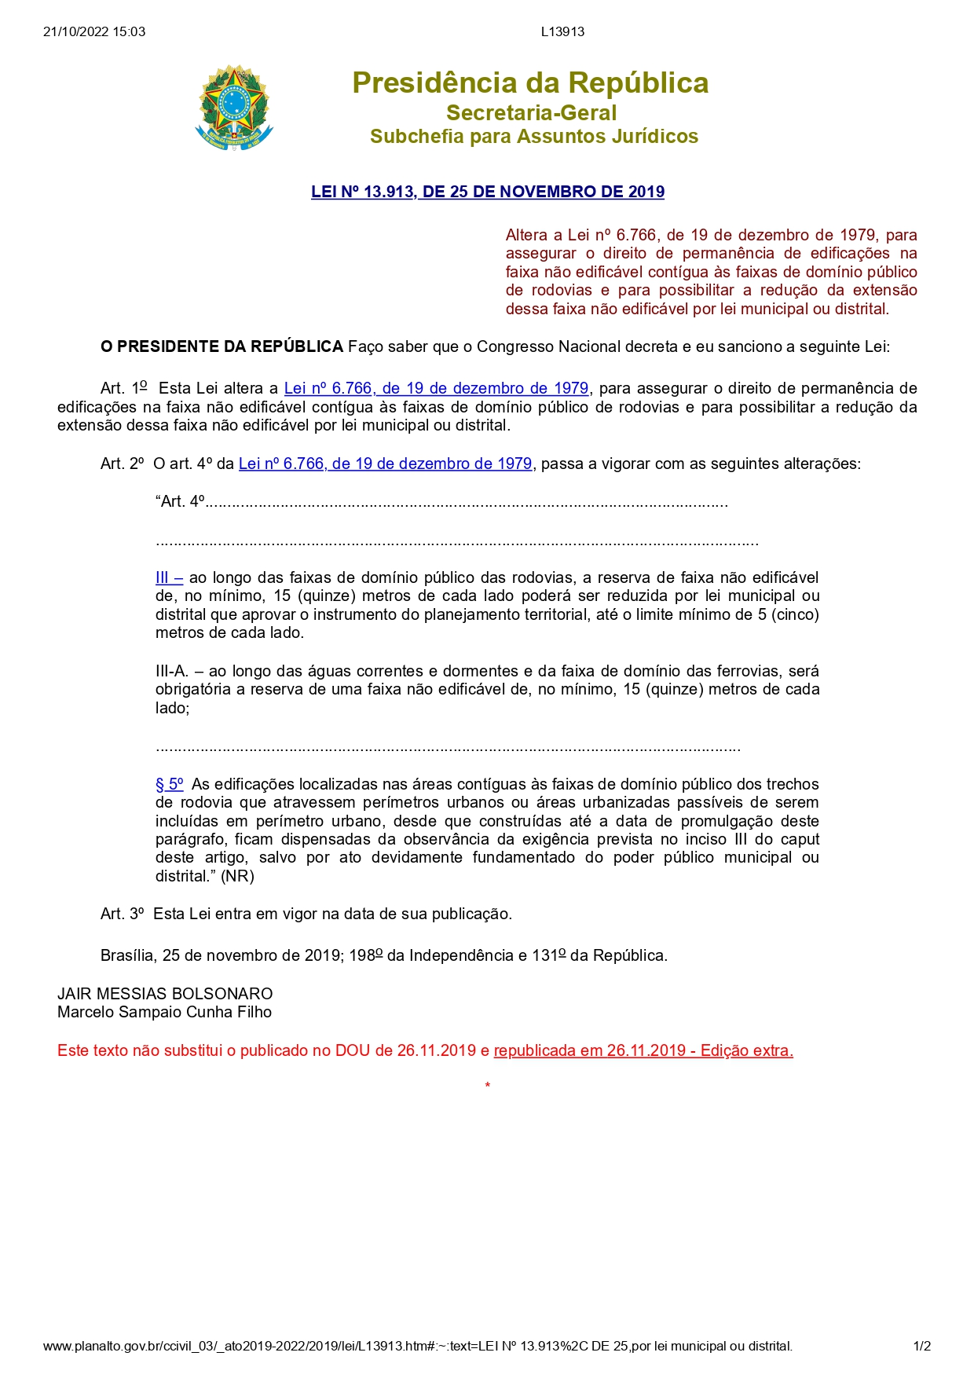

**ANEXO II**

(Imagem dos limites, nos termos do art. 1, desta lei)

(Restante da página intencionalmente deixada em branco)

